Period of power-down;
Trace_1 : Switching-node voltage
Trace-2 : Gate-DRV_VDD = Controler_Vcc (nominal 10[V] from aux-supply)
Trace-3 : Input voltage (nominal 48[V])

A case of Gate-driver broken ;
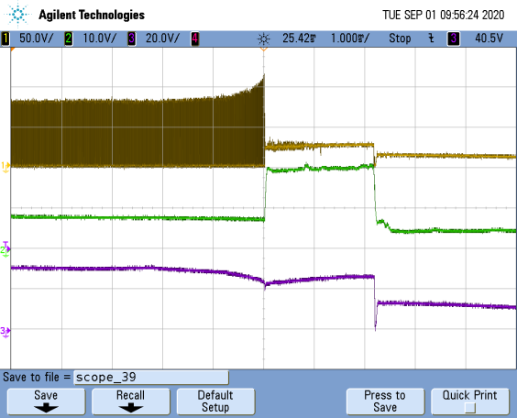
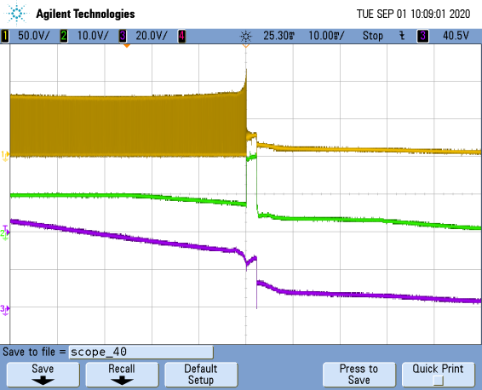
10[ms/div] 1[ms/div]

A case of Gate-driver not broken;
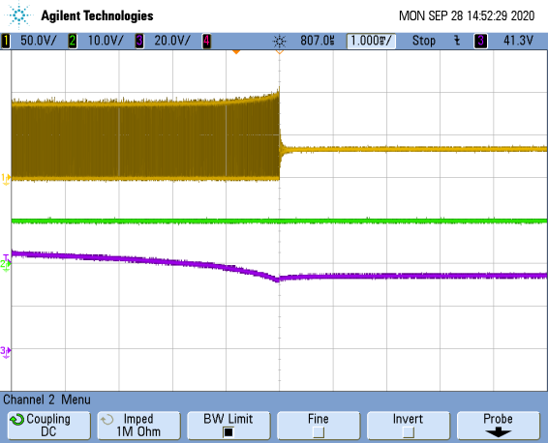
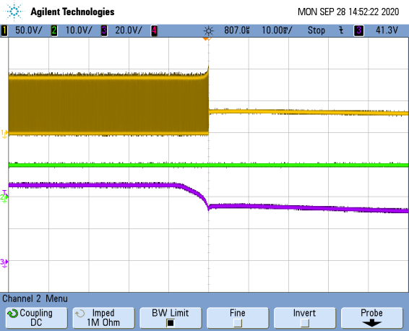
10[ms/div] 1[ms/div]

